ОТЧЕТ

по лабораторной работе № 5

«Метод Монте-Карло»

по дисциплине

«ОСНОВЫ СИСТЕМНОГО АНАЛИЗА»

Выполнил студент группы ИС/б-22о

Горбенко К.Н.

Проверила:

Тлуховская Н.П.

* 1. ЦЕЛЬ РАБОТЫ

Углубление теоретических знаний в области системного анализа, ознакомление с методом Монте-Карло.

* 1. ЗАДАНИЕ НА РАБОТУ

Найти приближенное значение интеграла заданной функции f(x) на отрезке [a, b] по формулам Монте-Карло, произвести оценку погрешности.

Таблица 1 – Индивидуальное задание

|  |  |  |
| --- | --- | --- |
| Вариант | [a, b] | f(x) |
| 2 | 0, 1 | cos(x) |

* 1. ТЕКСТ ПРОГРАММЫ

На языке python напишем программу, численно вычисляющую определенный интеграл от функции cos(x):

import numpy as np

import matplotlib.pyplot as plt

import random

def generate_point(xstart, xend, ystart, yend):

x = random.uniform(xstart, xend)

y = random.uniform(ystart, yend)

return x, y

def integrate(xstart, xend, ystart, yend, function, points_number):

points_within = []

points_beyond = []

within = 0

for i in range(points_number):

x, y = generate_point(xstart, xend, ystart, yend)

if (y <= function(x) and y > 0):

points_within.append((x, y))

within += 1

elif (y >= function(x) and y < 0):

points_within.append((x, y))

within -= 1

else:

points_beyond.append((x, y))

integral = (xend - xstart) * (yend - ystart) * within / points_number

return integral, points_within, points_beyond

print('Enter interval start:')

start = float(input())

print('Enter interval end:')

end = float(input())

print('Enter number of points:')

points_number = int(input())

x = np.linspace(start, end, 100000)

function = np.cos(x)

max = max(function)

min = min(function)

integral, points_below, points_above = integrate(start, end, min, max, np.cos, points_number)

print(integral)

belowx, belowy = zip(*points_below)

abovex, abovey = zip(*points_above)

plt.scatter(belowx, belowy, color='red')

plt.scatter(abovex, abovey, color='blue')

plt.plot(x, function)

plt.grid()

plt.show()

* 1. РЕЗУЛЬТАТ РАБОТЫ ПРОГРАММЫ

Результат работы программы представлен на рисунке № 1:

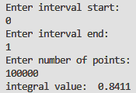

Рисунок 1 – Результат работы программы

Согласно программе, значение интеграла функции равно 0.8411.

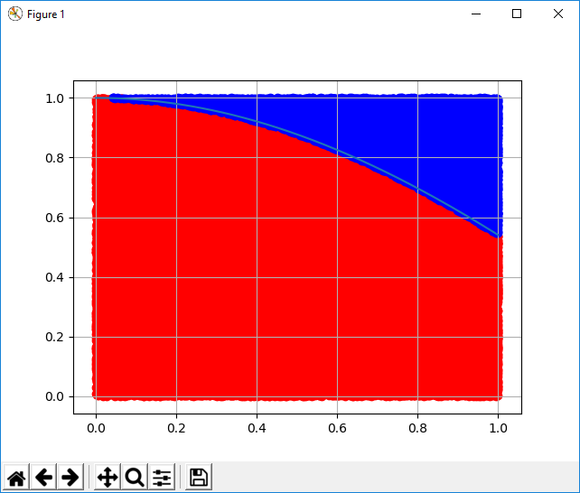

Рисунок 2 – Визуальное отображение результатов решения

* 1. ОЦЕНКА ПОГРЕШНОСТИ РЕЗУЛЬТАТА

Вычислим интеграл аналитически:

$S=\int_{0}^{1}{\cos{x}dx=\left|\begin{matrix}1 \\ 0\end{matrix}\sin{x}=\right.0.84147-0=0.8414}$*.*

Абсолютная и относительная погрешности измерений:

*.*

.

* 1. ВЫВОД

В ходе лабораторной работы был численно вычислен интеграл от функции cos(x) методом Монте-Карло. Метод основан на вычислении отношения количества точек, попадающих под график функции к общему количеству точек, попадающих в описывающую график функции фигуру. Для интервала [0, 1] абсолютная погрешность составила 0.035%, что позволяет сделать вывод о высокой точности данного метода.